**Математичний брейн-ринг**

**Мета:** розвивати інтерес до математики, її історії, читання додаткових джерел; розвивати логічне мислення, кмітливість; виховувати цілеспрямованість, упевненість у собі, вміння та навички міркувати, свідоме ставлення до здобутих знань.

**Обладнання:** таймер, презентація, картки з завданнями і ребусами, чорна скринька, грамоти для нагородження.

**Правила проведення брейн-рингу**

Участь беруть 12 учнів 8-9 класів. Вони об’єднуються у дві команди по 4 гравців. Кожна команда обирає капітана. Також кожна команда має по 2-є запасних гравців.

На обговорення запитання відводиться 1 хв. Команда, яка першою дає правильну відповідь, отримує 1 бал. Якщо відповідь не правильна, то команді суперників надаються додатково 20 с. на обговорення. Відповідь приймається після того, як ведучий(вчитель) скаже слово «час». Якщо обидві команди не знайшли правильної відповіді на поставлене запитання, то отримують 0 балів.

Сьогодні ми будемо з вами

Царицю всіх наук вітати.

Так можем гордо і по праву

Ми математику назвати.

Проникаючи в зоряні далі,

В таємниці земної кори,

Математика всіх закликає:

Ти міркуй, фантазуй і твори.

**Тур №1. Бліц-гра**

1. Назвіть найменше натуральне число.(1)
2. Скільки сотень у 82 десятках?(8)
3. Що більше: 1л. чи 1дм3?(Рівні)
4. Куб числа 3.(27)
5. Знаки для написання чисел.(Цифри)
6. Чи ділиться на 3 число 415?(Ні)
7. Скільки ребер має куб?(12)
8. Прилад для вимірювання кутів.(Транспортир)
9. Компоненти дії додавання.(Доданок, доданок, сума)
10. Сума кількох між собою однакових доданків.(Добуток)

**Тур №2 «Задача на кмітливість»**

Я зайшов до кімнати, щоб узяти із шафи черевики й шкарпетки. У кімнаті спала сестра і було зовсім темно. Я знав у якому місці шафи знаходяться мої три пари черевиків – усі різних фасонів, та 12 пар шкарпеток – чорних і коричневих. Мені не хотілося включати світло, щоб не розбудити сестри. І черевики, і шкарпетки були на своїх місцях, але в страшенному безладі – просто гора з 6 черевиків і 24 шкарпеток. Скільки черевиків і скільки шкарпеток найменше мені треба винести з темної кімнати у світлу, щоб забезпечити себе парою черевиків одного фасону та парою шкарпеток одного кольору? (4 черевики і 3 шкарпетки).

***Задачі для вболівальників***

1. Дошку розрізали на вісімдесят частин. Скільки розпилів довелося зробити? (79)
2. На озері ростуть лілії. Кожного дня їх число збільшується вдвічі, а на 20-й день заросло все озеро. На який день заросла половина озера?(на 19-й)
3. Як записати 1000 за допомогою восьми вісімок і знаків суми? (888+88+8+8+8)

**Тур № 3. Бліц-гра**

1. Як називаються числа над рискою і під рискою?(Чисельник і знаменник)
2. Скільки діагоналей у паралелограма?(Дві)
3. Як називають натуральне число, що має тільки два дільники? (Просте)
4. Чому дорівнює кут між перпендикулярними прямим? (900)
5. Двоє учнів грали шахи дві години. Скільки часу грав кожен учень окремо? (Дві години)
6. Назвіть найбільший дільник числа 12. (12)
7. Скільки вершин має прямокутний паралелепіпед? (8)
8. Назвіть дріб обернений до дробу 5/7. (7/5)
9. Скільки діб у 72 годинах(Три)
10. Як називається частина доби? (година)

**Тур № 4. «Розгадайте ребус»**

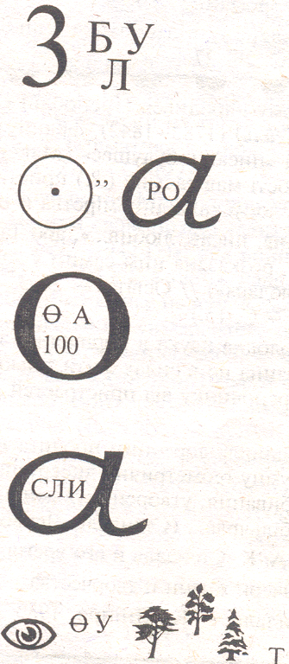

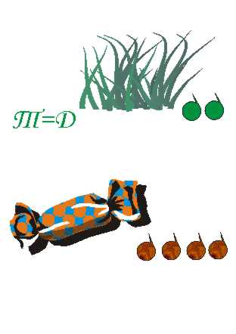

**Тур № 5. Бліц-гра**

1. Як називається частина прямої, обмежена з однієї сторони? (Промінь)
2. Скільки нулів у записі одного мільйона ?(Шість)
3. Квадрат числа 9.(81)
4. Як називають числа, які мають тільки один спільний дільник? (Взаємно прості)
5. Чому дорівнює чверть години?(15 хвилин)
6. Скільки граней має куб? (Шість)
7. Як називають правильний чотирикутник? (Квадрат)
8. Скільки двоцифрових чисел, у яких перша цифра 1?(Десять)
9. Скільки отримаємо десятків, якщо 2 десятки помножити на 3 десятки? (60 десятків)
10. Що більше: третина чи половина? (Половина)

**Тур № 6 «Відгадайте, що в чорній скриньці»**

Сама мала, а розуму придала. (Книга)

**Тур № 7 Бліц-гра**

1. Скільки дільників у числа 23?(Два: 1 і 23)
2. Які прямі на площі ніколи не перетинаються? (Паралельні)
3. Знайдіть значення виразу 54:0. (Вираз не має смислу)
4. Сума довжин сторін трикутника? (Периметр)
5. Чи ділиться на 10 різниця чисел 53 і 13? (Так)
6. Чому дорівнює сума кутів трикутника? (1800)
7. Скільки десятків буде, якщо помножити 2 десятки на 5 десятків?(100)
8. Знайдіть НСК чисел 10 і 15. (30)
9. Скільки грамів у 0,2 кг? (200)
10. Як називають другий степінь числа?(Квадрат)

**Тур № 8 Конкурс капітанів**

У Зої та Миколи двоє дітей: Вадим і Марина, - а у Віктора та Віри – троє: Назар, Валерій і Ніна. Ставши дорослим, Назар одружився з Мариною і в них народилося двоє синів: Юра та Саша. Ніна Вікторівна викладає в Юри математику. Ким доводиться Юрі брат Ніни Вікторівни – Валерій Вікторович?(Дядьком)

***Задачі для вболівальників***

1. Знайдіть 20 % від 40. (8)
2. Скільки граней у шестигранного олівця?(8)

**Тур № 9 Фінал**

1. Двоє пішли – 5 грибів знайшли . Четверо підуть – чи багато знайдуть? (Невідомо)
2. У семи братів по одній сестрі. Скільки всього дітей у сім’ї?(8)
3. Коли добуток двох чисел дорівнює їх частці? (Коли один із співмножників і дільник дорівнює 1)
4. Вираз, що є добутком кількох однакових множників. (Степінь)
5. У перекладі з грецької «та, що поділяє навпіл». (Бісектриса)
6. Половина від трьох. (1,5)
7. Яке число ділиться на всі числа без остачі?(Нуль)
8. У якому випадку добуток двох чисел дорівнює множнику? (Коли один із множників дорівнює 1)
9. Геометрична фігура, якій уподібнюються очі з подиву, а голова від втоми. (Квадрат)
10. На дубі три гілки, на кожній по шість яблук. Скільки всього на дубі яблук? (На дубі яблука не ростуть)
11. Геометрична фігура, що не має вершин. (Коло)
12. Яку годину показує годинник, якщо частина доби, що залишилася у 2 рази більша за ту, що минула (8:00)
13. Жінка, йдучи до Києва, зустріла трьох чоловіків. Кожний із них ніс мішок, а в кожному мішку по коту. Скільки живих істот йшло до Києва? (Тільки жінка)
14. Рівність, що містить невідомі. (Рівняння)
15. Коли чапля стоїть на одній нозі, то вона важить 5 кг. Скільки буде важити чапля, якщо стане на дві ноги? (5 кг)
16. Карета, до якого запрягли троє коней проїхала за одну годину 15 км. З якою швидкістю біг кожен кінь? (15 км/год.)
17. У палки 2 кінці, якщо один із кінців відпиляти то скільки кінців залишиться? (4)
18. Значення невідомого при якому рівняння перетворюється у правильну рівність. (Корінь)
19. Скільки цифр потрібно, щоб записати дванадцятизначне число?(10)
20. На руках десять пальців. Скільки пальців на 10 руках? (50)

*Поки журі підбиває підсумки, із вболівальниками проводиться гра-жарт.*

***Гра-жарт***

Беруть участь по одному вболівальнику від кожної команди.

**Завдання.** Проспівати куплет пісні, в якій зустрічаються числівники.

*Наприклад. «Одна калина за вікном», «Ой на горі два дубки»…*

Також для прикладу можна включити ролик, перейшовши за посиланням: <https://www.youtube.com/watch?v=lRke3gxfdTM>

Підбиваються підсумки за всі тури. Визначаються переможці. Нагородження.